**ЮНЫЙ ПЕШЕХОД**

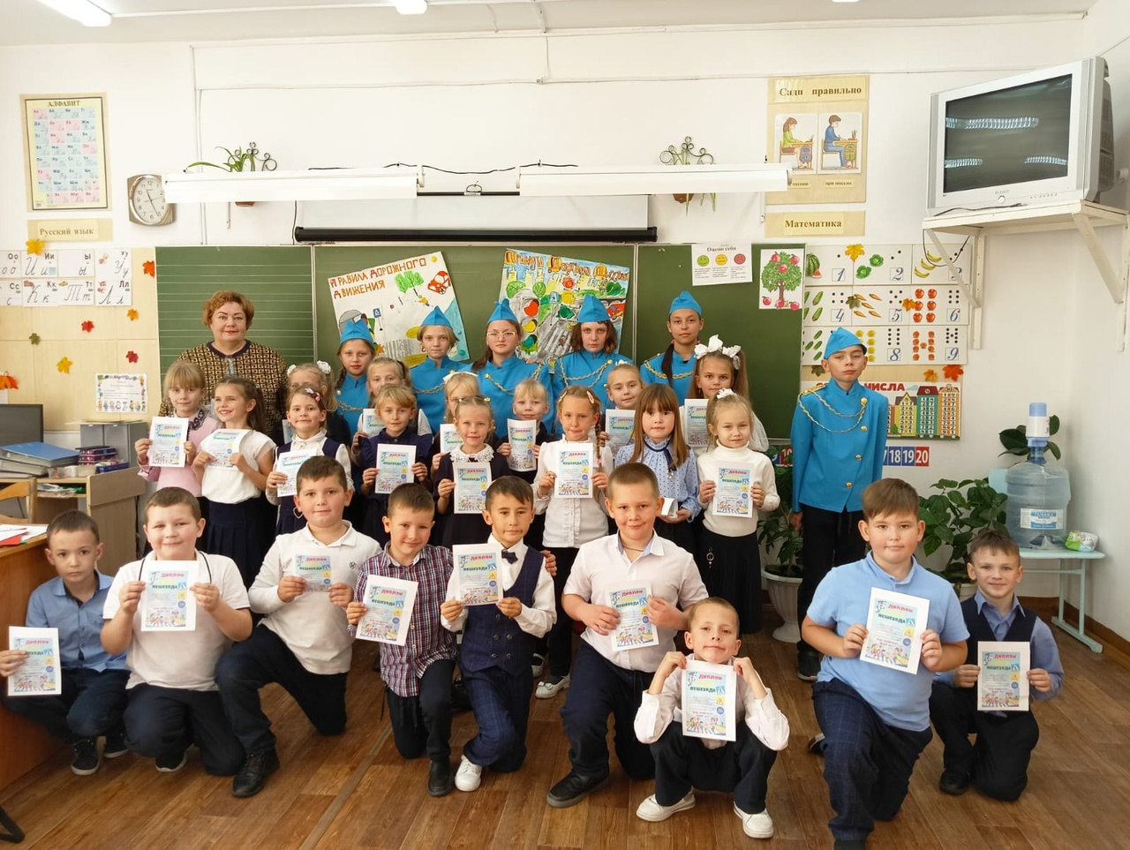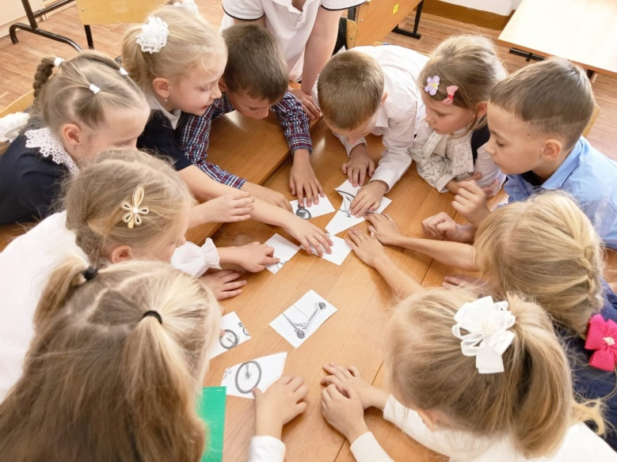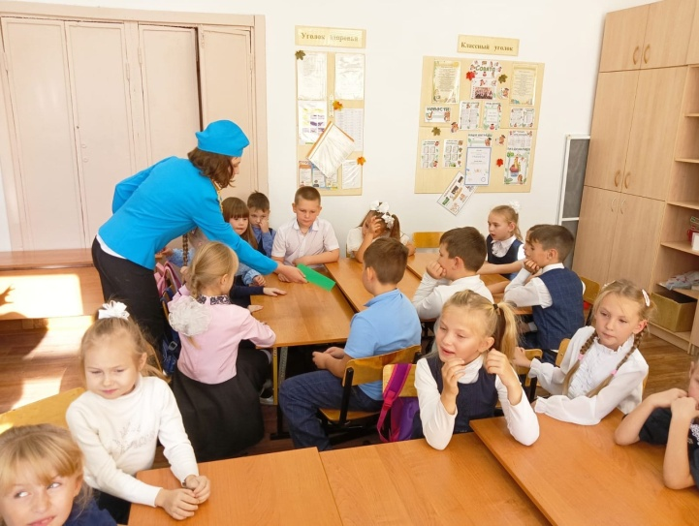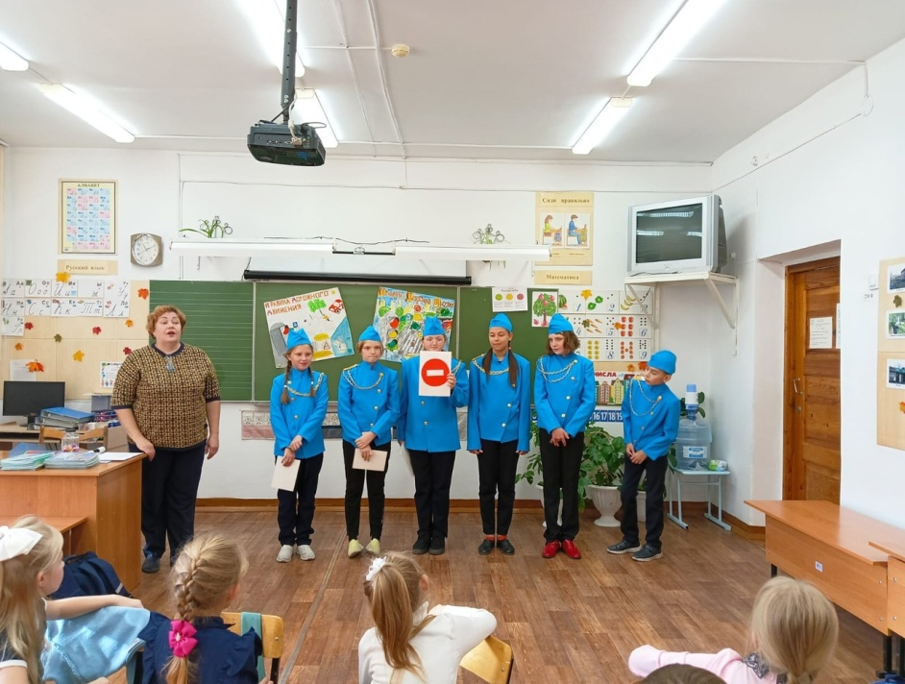27 октября в рамках профилактической акции "Безопасные каникулы" ребята из отряда ЮИД провели урок-путешесвие с учениками 1 класса.  
Ребят разделили на 2 команды и подготовили для них следующие испытания: «Светофор», «Викторина про ПДД", «Собери пазл», «Медицинская», «Дорожные знаки». Обе команды легко справились со всеми испытаниями и получили диплом «Юный пешехо д»